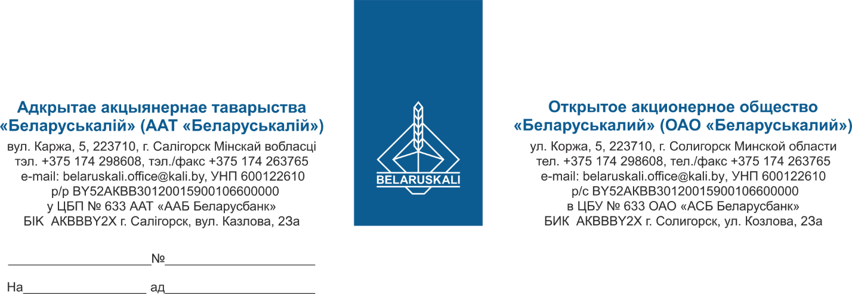 Руководителю предприятия

О приглашении к участию в процедуре закупки метчиков и плашек

ОАО «Беларуськалий» приглашает Вас принять участие в процедуре закупки метчиков и плашек путем изучения конъюнктуры рынка:

|  |  |  |
| --- | --- | --- |
| **№ лота** | **Наименование** | **Кол-во, шт.** |
| 1 | плашка М 5*0,8 | 5 |
| 2 | плашка М 6*1,0 | 5 |
| 3 | плашка М 8*1,0 | 5 |
| 4 | плашка М 8*1,25 | 5 |
| 5 | плашка М 10*1,0 | 12 |
| 6 | плашка М 10*1,5 | 28 |
| 7 | плашка М 12*1,0 | 10 |
| 8 | плашка М 12*1,25 | 2 |
| 9 | плашка М 12*1,5 | 15 |
| 10 | плашка М 12*1,75 | 27 |
| 11 | плашка М 14*1,5 | 2 |
| 12 | плашка М 14*2,0 | 4 |
| 13 | плашка М 16*1,25 | 10 |
| 14 | плашка М 16*1,5 | 10 |
| 15 | плашка М 16*2,0 | 73 |
| 16 | плашка М 18*2,0 | 10 |
| 17 | плашка М 20*2,0 | 10 |
| 18 | плашка М 20*2,5 | 78 |
| 19 | плашка М 22*1,5 | 3 |
| 20 | плашка М 22*2,5 | 5 |
| 21 | плашка М 24*3,0 | 21 |
| 22 | плашка М 42*1,5 | 5 |
| 23 | плашка М 6*1,0л | 17 |
| 24 | плашка М 8*1,25л | 7 |
| 25 | плашка трубная G 1/2 " | 1 |
| 26 | плашка трубная G 3/4 " | 2 |
| 27 | плашка трубная G 1 1/4" | 2 |
| 28 | плашки резьбонарезные НПТ (исполнение 2) G 1 ГОСТ 3262-75 | 1 |
| 29 | плашки резьбонарезные НПТ (исполнение 2) G 1/2 ГОСТ 3262-75 | 1 |
| 30 | плашки резьбонарезные НПТ (исполнение 2) G 3/4 ГОСТ 3262-75 | 1 |
| 31 | метчик м/р М 3,0*0,5 | 9 |
| 32 | метчик м/р М 4,0*0,5 | 5 |
| 33 | метчик м/р М 4,0*0,7 | 12 |
| 34 | метчик м/р М 5*0,8 | 28 |
| 35 | метчик м/р М 6*0,75 | 6 |
| 36 | метчик м/р М 6*1,0 | 116 |
| 37 | метчик м/р М 7*1,0 | 1 |
| 38 | метчик м/р М 8*1,0 | 20 |
| 39 | метчик м/р М 8*1,25 | 105 |
| 40 | метчик м/р М 10*0,75 | 5 |
| 41 | метчик м/р М 10*1,0 | 41 |
| 42 | метчик м/р М 10*1,25 | 21 |
| 43 | метчик м/р М 10*1,5 | 95 |
| 44 | метчик м/р М 12*1,0 | 7 |
| 45 | метчик м/р М 12*1,25 | 12 |
| 46 | метчик м/р М 12*1,5 | 15 |
| 47 | метчик м/р М 12*1,75 | 126 |
| 48 | метчик м/р М 14*0,75 | 5 |
| 49 | метчик м/р М 14*1,0 | 12 |
| 50 | метчик м/р М 14*1,25 | 5 |
| 51 | метчик м/р М 14*1,5 | 23 |
| 52 | метчик м/р М 14*2,0 | 10 |
| 53 | метчик м/р М 16*1,0 | 17 |
| 54 | метчик м/р М 16*1,5 | 12 |
| 55 | метчик м/р М 16*2,0 | 84 |
| 56 | метчик м/р М 18*1,0 | 12 |
| 57 | метчик м/р М 18*1,25 | 5 |
| 58 | метчик м/р М 18*1,5 | 7 |
| 59 | метчик м/р М 18*2,0 | 17 |
| 60 | метчик м/р М 18*2,5 | 2 |
| 61 | метчик м/р М 20*1,0 | 3 |
| 62 | метчик м/р М 20*1,5 | 16 |
| 63 | метчик м/р М 20*2,0 | 17 |
| 64 | метчик м/р М 20*2,5 | 27 |
| 65 | метчик м/р М 22*1,5 | 2 |
| 66 | метчик м/р М 22*2,0 | 2 |
| 67 | метчик м/р М 22*2,5 | 2 |
| 68 | метчик м/р М 24*1,5 | 2 |
| 69 | метчик м/р М 24*2,0 | 3 |
| 70 | метчик м/р М 24*3,0 | 5 |
| 71 | метчик м/р М 30*3,5 | 7 |
| 72 | метчик м/р М 36*3,0 | 2 |
| 73 | метчик м/р М 36*4,0 | 2 |
| 74 | метчик м/р М 42*1,5 | 2 |
| 75 | метчик м/р М 42*2,0 | 1 |
| 76 | метчик м/р М 42*3,0 | 1 |
| 77 | метчик м/р М 48*1,0 | 1 |
| 78 | метчик м/р М 6*1,0л | 2 |
| 79 | метчик м/р М 8*1,0л | 2 |
| 80 | метчик м/р М 8*1,25л | 2 |
| 81 | метчик м/р М 10*1,5л | 13 |
| 82 | метчик м/р М 12*1,75л | 5 |
| 83 | метчик м/р М 14*2,0л | 2 |
| 84 | метчик м/р М 20*2,5л | 1 |
| 85 | метчик м/р М 33*1,5л | 3 |
| 86 | метчик м/р М 36*4,0л | 2 |
| 87 | метчик для трубной цилиндр. резьбы G 1 1/4" | 2 |
| 88 | метчик для трубной цилиндр. резьбы G 1/2" | 1 |
| 89 | метчик для трубной цилиндр. резьбы G 1/4" | 6 |
| 90 | метчик для трубной цилиндр. резьбы G 1/8" | 6 |
| 91 | набор метчиков М20х1,5 (комплект из 2 шт.) | 1 |

Для участия в процедуре закупки Вам необходимо предоставить коммерческое предложение, содержащее:

- **номер лота согласно запросу**;

- наименование и характеристики предлагаемой продукции;

- количество продукции;

- цену за единицу без НДС;

- общую стоимость закупки;

- условия поставки продукции (**транспортом и за счет Поставщика на склад Покупателя г. Солигорск**);

- сроки поставки продукции (количество дней с даты заключения договора);

-условия оплаты (**предпочтительными условиями оплаты является отсрочка платежа не менее 45 календарных дней**);

- наименование изготовителя;

- гарантийный срок эксплуатации на продукцию;

- срок действия коммерческого предложения (не менее 60 календарных дней).

- экономические расчеты уровня отпускных цен (тарифов)/уровня плановой рентабельности (наценки, надбавки).

Обязательно предоставление коммерческого предложения в полном объеме по каждому лоту.

Заказчик, при наличии необходимости, в ходе проведения процедуры закупки имеет право:

1) Увеличить или уменьшить количество закупки не более чем на 100%;

2) Увеличить более чем на 100% количество (объем) закупки при наличии письменного согласования такого увеличения генеральным директором ОАО «Беларуськалий».

К участию в процедуре допускаются претенденты, не имеющие претензий по поставкам в адрес ОАО «Беларуськалий» (сведения о фактах отказов от заключения договоров, неисполнения и/или ненадлежащего исполнения заключенных договоров, информация цехов-заявителей о неудовлетворительном качестве поставляемых товаров, результаты входного и приемочного контроля и др.), и подтвердившие нижеперечисленные требования:

1) участник является производителем продукции либо сбытовой организацией (официальным торговым представителем) производителя продукции. В качестве подтверждения вышеуказанного требования участниками предоставляются следующие документы:

а) для участников, являющихся производителями:

- копии документов, подтверждающие, что участник является производителем закупаемого товара (копии сертификатов соответствия, копии сертификатов продукции собственного производства, ТУ завода-изготовителя, иные документы).

б) для участников, не являющихся производителями - копия документа, подтверждающего, что участник является сбытовой организацией (официальным торговым представителем) производителя, выраженного в одной из следующих форм (при наличии):

- договор (соглашение) с производителем;

- договор (соглашение) с государственным объединением, ассоциацией (союзом), в состав которых входят производители или устав;

- договор (соглашение) с управляющей компанией холдинга, участником которого является производитель;

- копии документов, выданных производителю,

подтверждающих, что предлагаемая продукция производится данным производителем (копии сертификатов соответствия, копии сертификатов продукции собственного производства, ТУ завода-изготовителя, иные документы).

При рассмотрении предложений заказчик вправе отклонять предложения участников процедуры закупки, не являющихся производителем или его сбытовой организацией (официальным торговым представителем), в случае, если в процедуре закупки участвует не менее двух производителей и (или) сбытовых организаций (официальных торговых представителей) и цена предложения таких участников не ниже цены хотя бы одного участвующего в процедуре закупки производителя и (или) его сбытовой организации (официального торгового представителя).

Для оценки и сравнения коммерческой части предложений, цены коммерческой части предложений участников (в случае их представления в разных валютах, с разными условиями поставки и оплаты) будут приведены к единым базисным условиям поставки и отсрочки платежа 45 календарных дней на условиях расчетов простым банковским переводом с учетом ставки доходности, действующей на дату подачи коммерческой части предложений или на дату проведения переговоров по снижению цены коммерческих предложений. Ставка доходности на дату приглашения составляет 12%.

Обменный курс перевода цены предложений в белорусские рубли равен курсу Национального банка Республики Беларусь на дату подачи коммерческой части предложений или на дату проведения переговоров по снижению цены.

**Коммерческое предложение должно быть представлено не позднее 12:00 часов 16.10.2025 на e-mail:** [**mto@kali.by**](mailto:mto@kali.by)**.**

Зам. начальника управления МТО Демешко А.Р.

Дубовский А.В.

29 86 88

|  |
| --- |
|  |